Домашнее задание для 2 ОРЗП, от 14.09.19
- Выучите наизусть расположение нот первой и второй октав. Пропишите по строчке остальные ноты второй октавы.
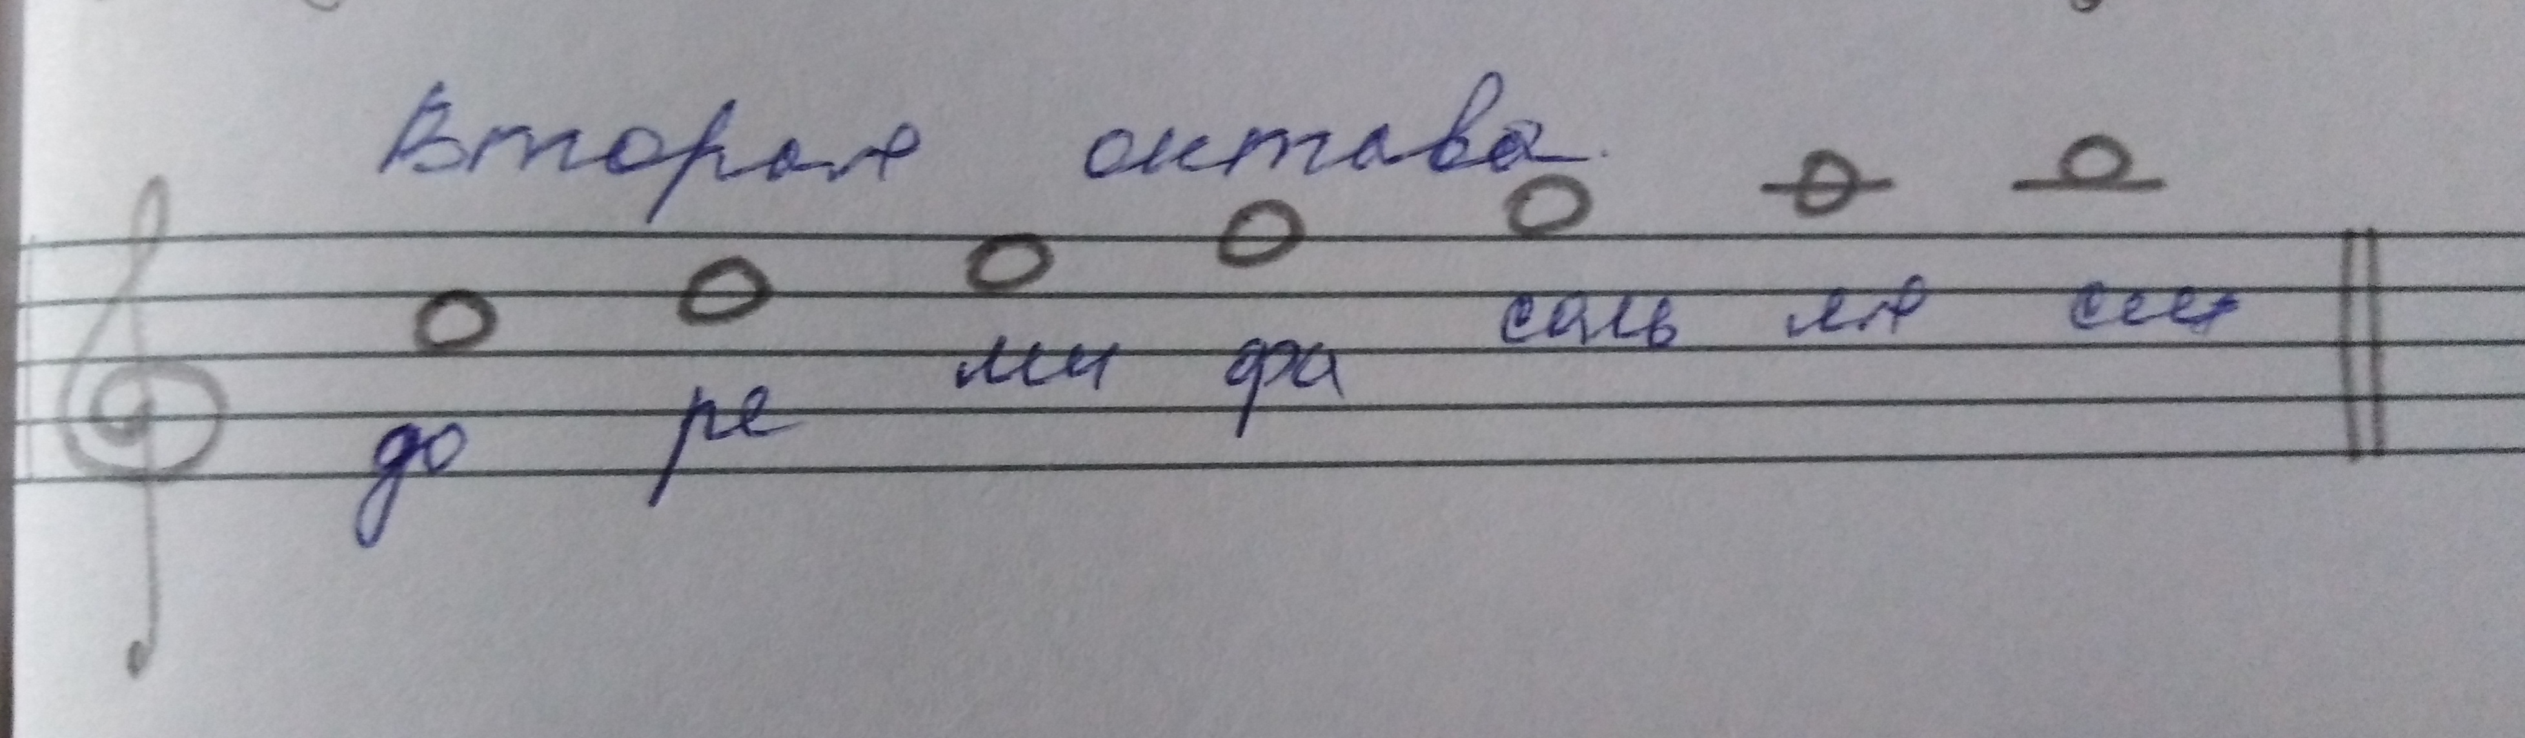
Делайте следующее упражнение дома: играете ноты первой и второй октавы, словами вслух произнося их расположение на нотном стане. Например, играете Ре второй октавы и вслух говорите: «Нота Ре второй октавы находится на 4-й линеечке нотного стана».
- Малая октава
Ноты малой октавы находятся в басовом ключе, ноту фа малой октавы мы уже прошли. На прошлом уроке познакомились с расположением ноты соль малой октавы. Пропишите ноту соль малой октавы на нотном стане в две строчки и выучите её расположение словами: нота соль малой октавы находится между 4-й и 5-й линеечкой в басовом ключе.
- Выучите таблицу простых интервалов наизусть (на уроке буду спрашивать).
Обозн. интерв. | Название интервала | Ступеневая величина | Тоновая величина
ч 1 | Чистая прима | 1 ст. | 0 т.
м 2 | Малая секунда | 2 ст. | 0,5 т.
б 2 | Большая секунда | 2 ст. | 1 т.
м 3 | Малая терция | 3 ст. | 1,5 т.
б 3 | Большая терция | 3 ст. | 2 т.
ч 4 | Чистая кварта | 4 ст. | 2,5 т.
ч 5 | Чистая квинта | 5 ст. | 3,5 т.
- Письменно постройте простые интервалы в тетради.
